令和６年度（今のところの予定です。）生徒が笑顔いっぱい輝く学校教育活動の推進
月 | 主な年間行事 | 学 校 経 営 推 進 の 重 点 ※写真は主に令和５年度のものです。
４ | ８ 入学式・始業式  交通安全教室  ２１～２３ ３年修学旅行  1８ 学力学習調査（3年）  20 生徒総会  2７ 教育の集い・PTA総会 | ○信頼と共感を深める生徒指導の推進  ・自己指導能力の育成  ・豊かな人間関係を育む指導  ○思考力・判断力・表現力を育てる授業実践  ・言語環境づくりと読書活動の推進  ・子どもの意欲を引き出す教科・学活の創造 | 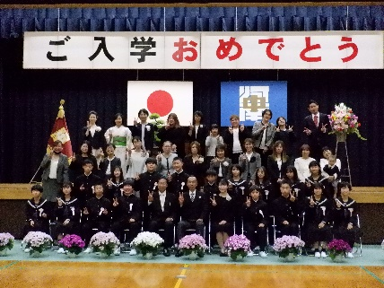  入学式 | ３年修学旅行  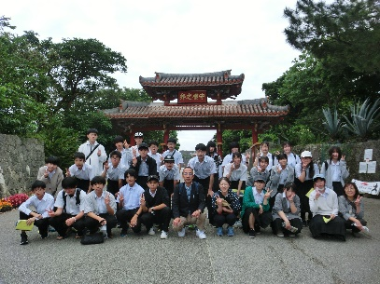
５ | ７ ～１０ 家庭訪問  ９,10 プランター植え  16,17 中体連春季大会  22～25 教育相談  26,27 中間テスト  アルミ缶回収 | ○保護者との信頼関係づくり  ・PTA活動の充実  ・親子活動の工夫と保護者懇談会の開催  ○部活動の充実  ・春季総体に向けた取組の充実  ・春季総体の反省を生かした夏季総体への取組  ○定期テストの受け方の指導  ・教育相談の充実 | 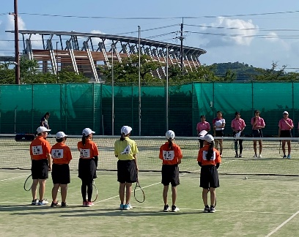  中体連 | 教育のつどい  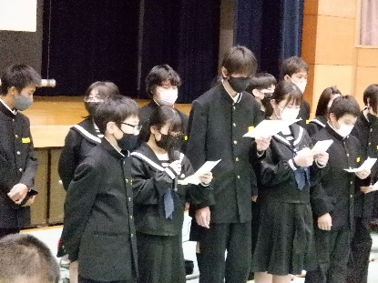
 |  |  | 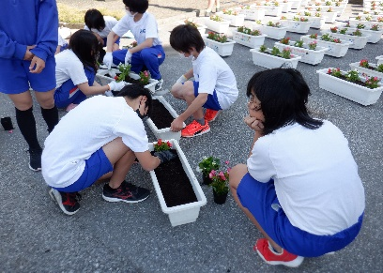  ベゴニア植え | 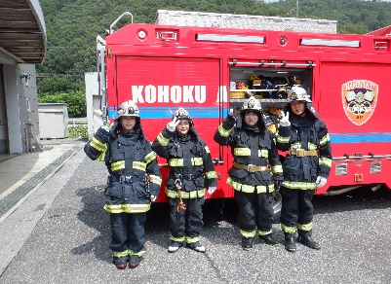  ２年職場体験
６ | 15 プランター交流会  20 進路学習会(3年)  21～27 教育相談  28, 7/1 期末テスト | ○主体的な学びを育てる「総合的な学習の時間」の指導の工夫と改善  ・体験的な学習や問題解決的な学習による思考力、判断力、表現力の育成  ○豊かな心を育む道徳教育の推進  ・全ての教育活動を通しての道徳的実践力の育成
 |  |  | 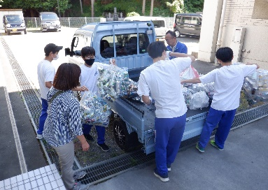  アルミ缶回収 | 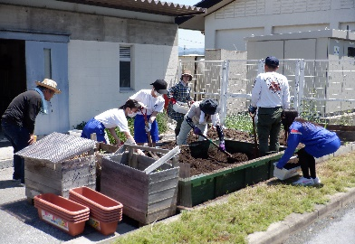  プランター交流会（6月）
７ | 1 夏季総体壮行会  1～5 職場体験（2年）  12～18 三者懇談会  19 終業式  20,21 夏季総体 | ○体力の向上とたくましい気力を育む教育の推進  ・基本的生活習慣の確立と食育の推進  ・体力向上と健康、安全に関する自己管理能力の育成
 |  |  | 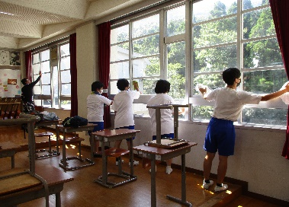  愛校作業  フェスタ河南文化の部  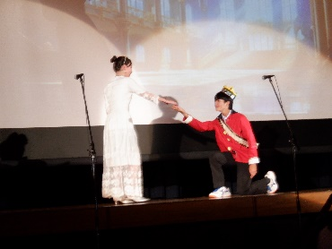  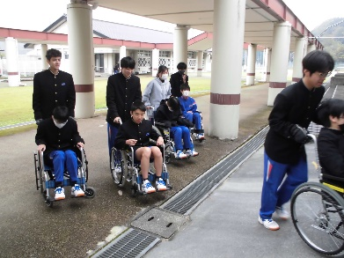  3年 福祉体験学習  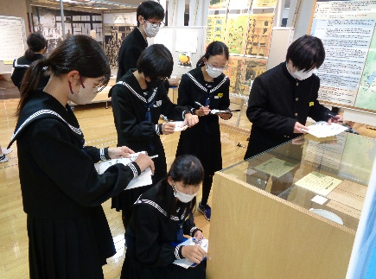  ２年 平和学習  土曜学習会（土曜バチスタ）  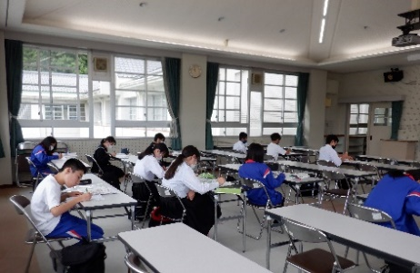 | 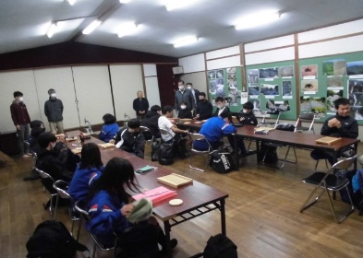  １年木彫体験  フェスタ河南体育の部  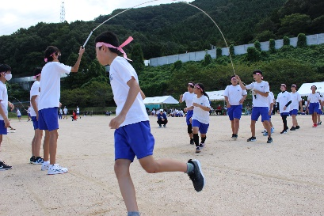  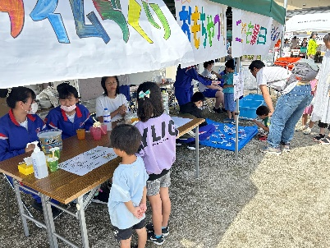  ボランティア活動  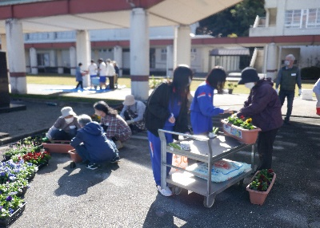  プランター交流会（11月）  卒業式（令和４年度）  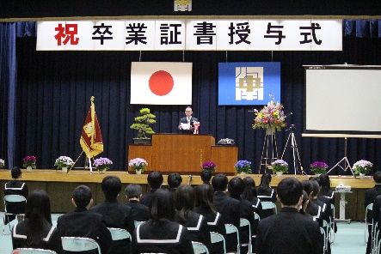
８ | 2 ３年確認テスト  25 愛校作業  28 始業式  29 実力テスト | ○安全・安心な学校づくりの推進  ・夏季研修の実施（人権・教育相談・校内研究）  ○基礎基本の定着に向けた取組と指導の工夫
９ | 7 ﾌｪｽﾀ河南（体育の部）  27 ﾌｪｽﾀ河南（文化の部） | ○自尊感情を培い、自信を持たせる指導  ・体育大会縦割で取組 個のよさを伸ばす指導  ・生徒会活動、部活動等の充実
10 | 4,7 中間テスト  避難訓練（不審者）  11 全校集会  18 中体連秋季大会･市音楽会  21～ フリー参観 | ○望ましい学習習慣の確立  ・学習規律と家庭学習の定着に向けた指導  ○開かれた学校づくりの推進  ・学校公開日の設定  ○小規模校の連携事業
11 | 5 進路説明会（3年）  6 まいばら教育フォーラム  8 ２年平和学習（2年）  9 プランター交流会  22 1年地域学習  21～30 教育相談  29,2 期末テスト | ○地域に根ざした教育の実践 教育フォーラム実施  ・地域の人材、地域資源の積極的な活用  ・地域活動に積極的参加しようとする生徒の育成
12 | 2～6 人権週間  17～20 三者懇談会  23 終業式 | ○いのち、人権を大切にする人権教育の推進  ・差別やいじめを許さない強い心と実践的態度の育成と、支え合い高め合う集団作り
１ | 7 始業式  22 ジョイントスクール  17 親子進路説明会（2年） | ○生徒が意欲的に学ぶ授業作り  ・教師の授業力向上と授業改善  ○特別支援教育の推進
２ | 5 ジョイントスクール  21,26 期末テスト | ・個々の教育的ニーズに応じたきめ細かな指導の点検と見直し
３ | 11 卒業証書授与式  24 修了式 | ○学校、郷土への愛着を感じる教育の推進  ○年度末評価・点検と次年度構想作り

